Documentação - FecaPay

# 1. Nome do App

FecaPay – Pagamentos Universitários com QR Code

# 2. Descrição Curta

Pague com QR Code na faculdade com saldo, segurança e cashback.

# 3. Descrição Longa

O FecaPay é um aplicativo de pagamento digital voltado para o ambiente universitário.   
Com ele, alunos podem realizar compras em cantinas, livrarias e bibliotecas sem precisar de dinheiro físico,   
utilizando QR Code e recebendo cashback.  
  
Funcionalidades principais:  
• Pagamento com QR Code   
• Saldo unificado e visualização de extrato   
• Cadastro de conta com senha criptografada   
• Recuperação e exclusão de conta   
• Interface leve, acessível e otimizada para mobile  
  
Ideal para instituições de ensino que querem digitalizar seu sistema de pagamento de forma segura e moderna.

# 4. Política de Privacidade

O aplicativo FecaPay respeita sua privacidade. Os dados fornecidos pelos usuários (nome, RA, CPF, e-mail e senha)   
são utilizados exclusivamente para autenticação e funcionalidades do app.  
  
As senhas e dados sensíveis são criptografados e armazenados localmente. Não compartilhamos seus dados com terceiros.  
  
Ao utilizar o app, você concorda com esta política.  
  
Para dúvidas, entre em contato com a equipe desenvolvedora.

# 5. Imagens do Aplicativo (Screenshots)

As imagens de tela estão disponíveis para visualização e envio à loja de aplicativos.

# 6. Ícone do App

Tamanho: 512x512 pixels  
Formato: PNG  
Status: Gerado

# 7. Informações Técnicas

Nome do pacote: com.example.fecapaybackend  
Versão mínima do Android: API 21 (Android 5.0)  
Target SDK: 33 ou 34  
Linguagem: Java  
Banco de dados: SQLite com criptografia  
Tamanho estimado do .aab: ~1MB

# 8. Arquivo de Distribuição

Tipo: Android App Bundle (.aab)  
Status: Gerado e assinado

# 9. Telas do Aplicativo

## Tela de Login

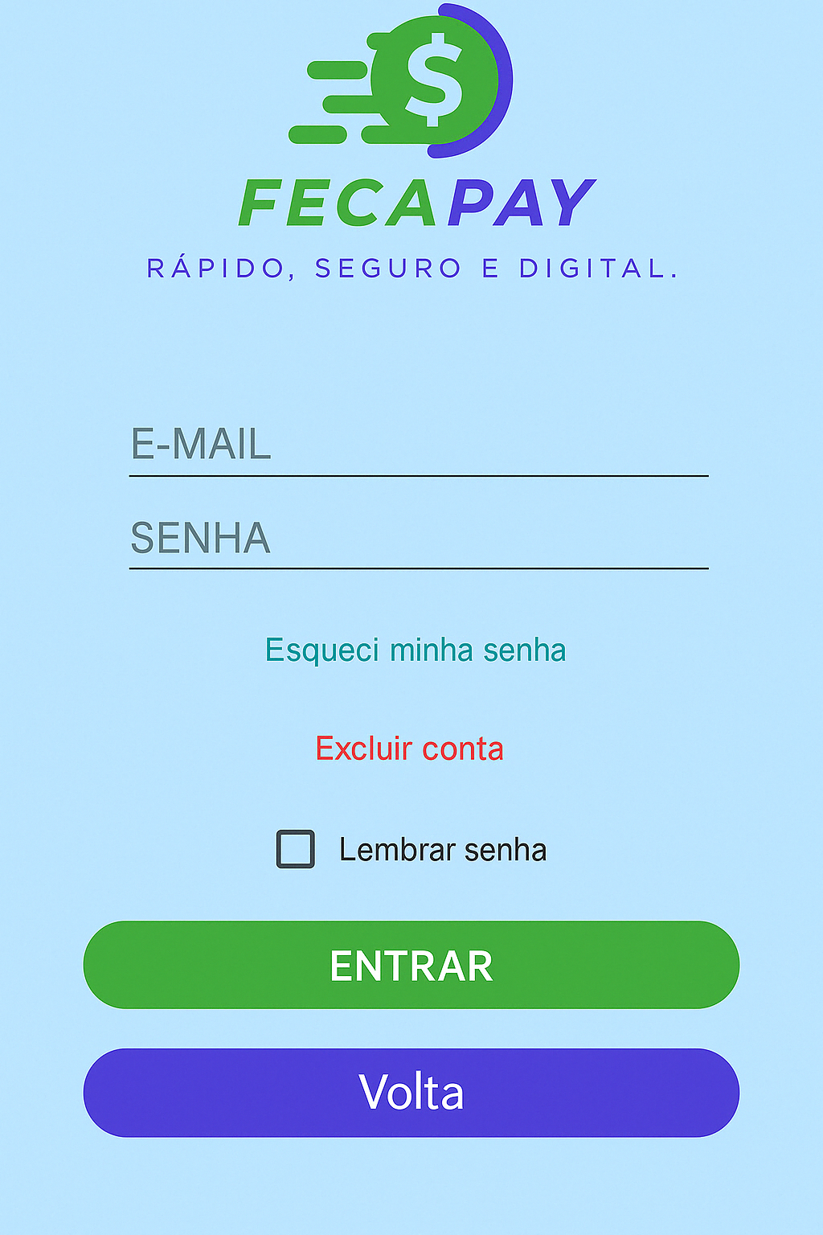

Tela de Login do aplicativo FecaPay.

## Tela de Cadastro

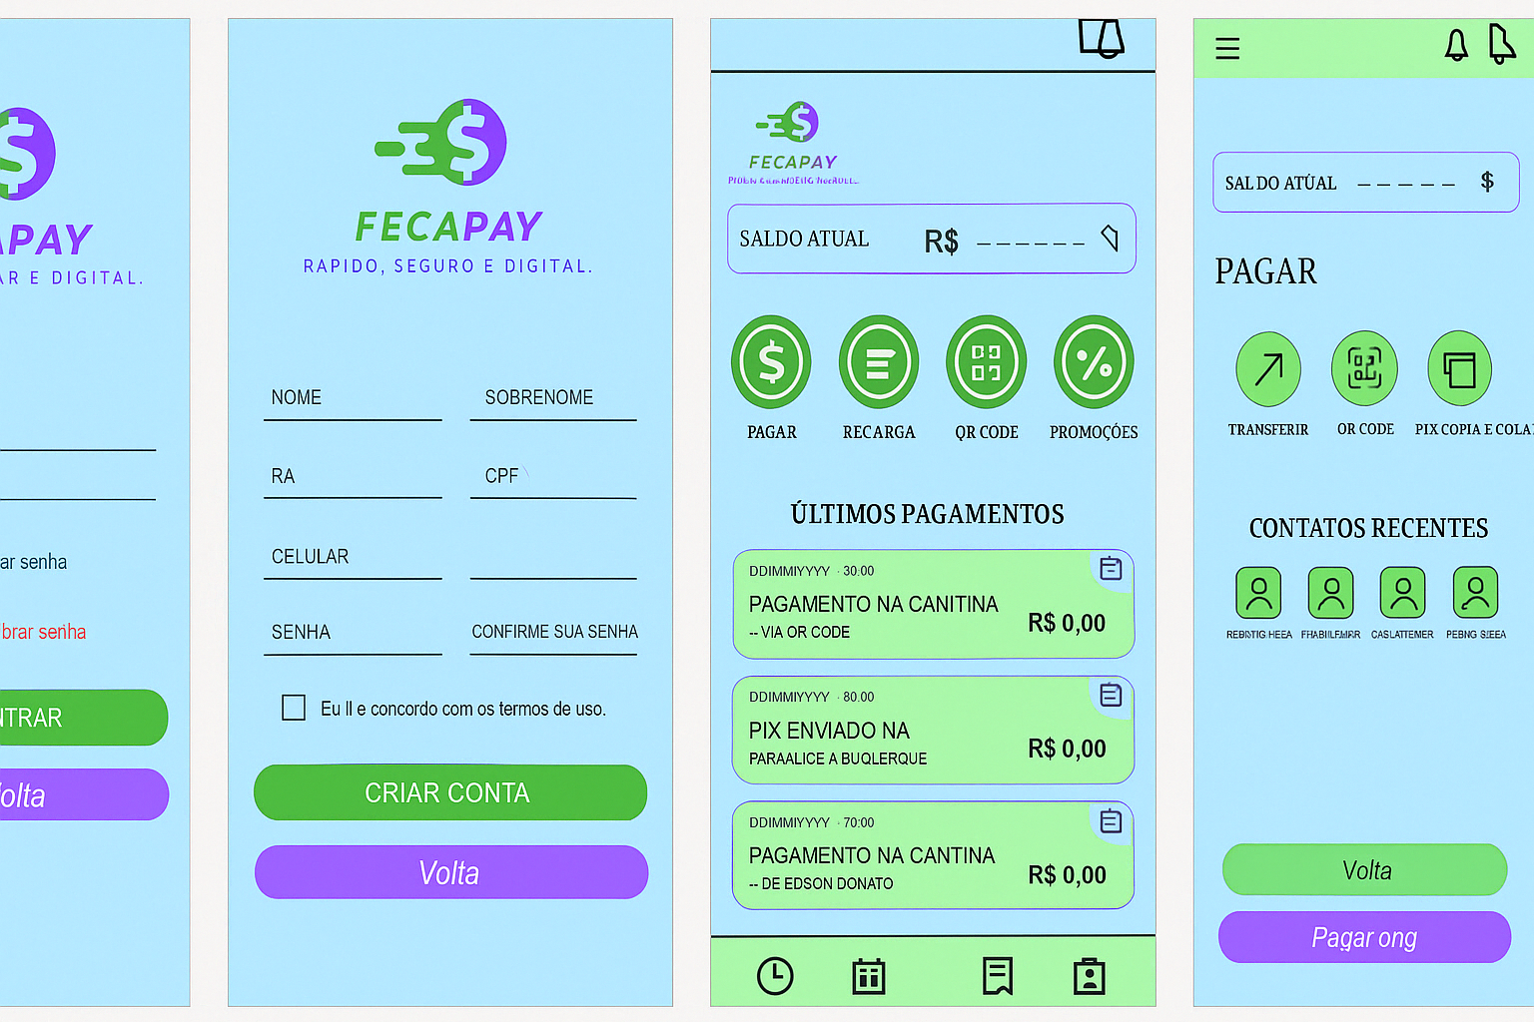

Tela de Cadastro do aplicativo FecaPay.